## **永磁同步电机弱磁控制的基本原理 https://zhuanlan.zhihu.com/p/288031425**

永磁同步电机矢量控制技术经过几十年的锤炼得到了长足的发展。现如今，永磁同步电机的矢量控制系统已经具备了一定的水准，在系统的稳定性、快速响应、速度跟踪精度上都有了进一步加强和改善。但是电动汽车、船舶电力、金属削切等需要电机高速作业下的行业中，基于电机矢量控制调速系统无法满足行业对于电机转速的需求，所以弱磁控制调速被逐渐地研究和发展起来。**弱磁控制**，它不仅继承了矢量控制的闭环控制的优良属性，还有着一定宽度的调速范围和平滑的弱磁过渡特点。在应对需要高速运转的电机工况上基本满足，时代发展至今，弱磁控制的研究和开发变得尤为重要。挖掘电机潜能这一热点问题被国内外学者广泛关注，弱磁控制策略发展迅速。下图1为有无弱磁控制的转矩转速曲线对比。

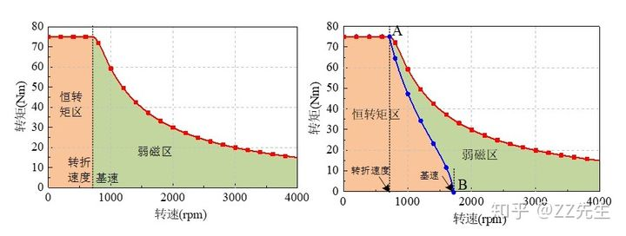图1.有无弱磁控制的转矩转速曲线对比

**1.1电流极限圆与电压极限圆**

* **永磁同步电机电压方程**

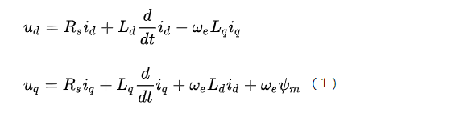

稳态下永磁同步电机电压方程

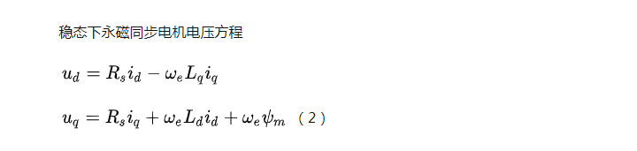**电压和电流约束**

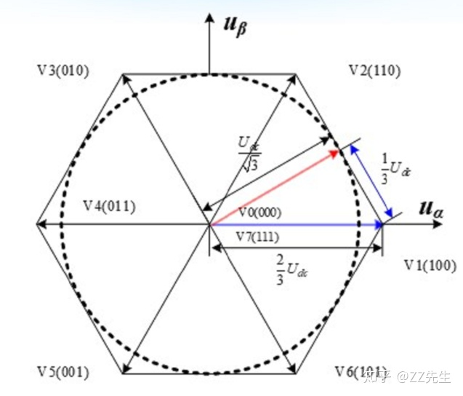

图2.空间矢量调制

逆变器是一个具有**额定容量**的电力电子器件，所以在电机控制中这种额定容量限制了电机端压和电流的输入，可以通过提升逆变器容量使电机输出量增大，这种逆变器对电机的约束条件可以写成对电流、电压的约束条件：

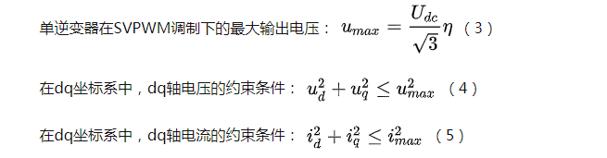

电流极限圆

由式（5）可绘制电流极限圆

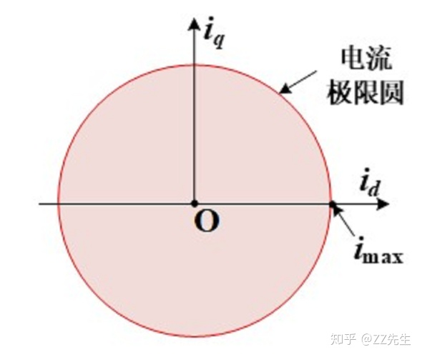

图3.电流极限圆

* 电压极限圆

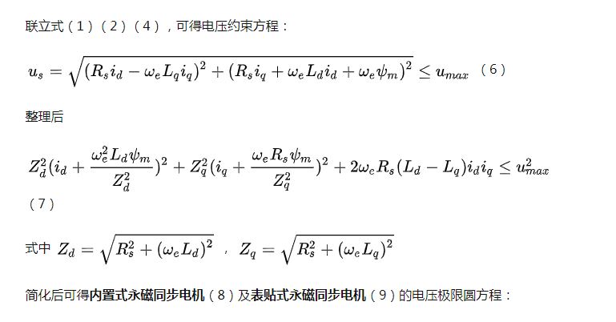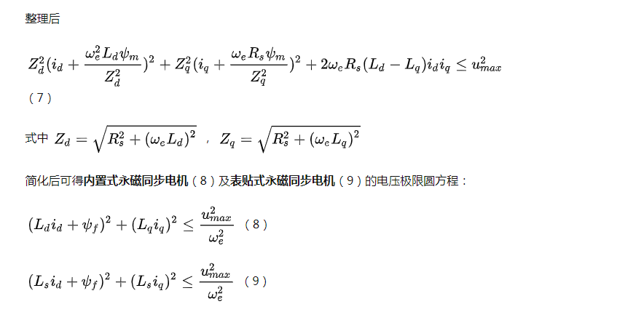

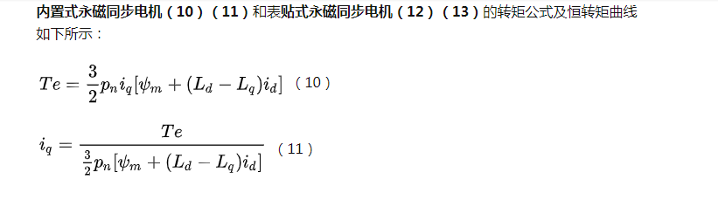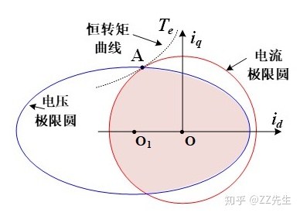

图4.内置式永磁同步电机电压极限圆

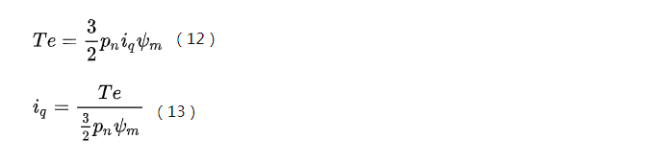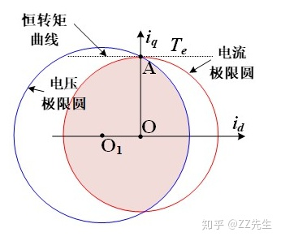

图5.表贴式永磁同步电机电压极限圆

**1.2表贴式永磁同步电机弱磁工作区域**

在确定直流母线电压IMG_278的情况下，逆变器能输出的**最大定子电压**IMG_279是一定的。当逆变器交流输出侧电压IMG_280达到其最大值后也会随之引起电流内环调节器的饱和。为了永磁同步电机获得**更宽**的**转速调节范围**，在基速以上高速运行时就需要对其进行**弱磁控制**。

永磁同步电机**三相电流由逆变器**输出，所以一定程度上**逆变器的容量**决定了其所控制电机的**输出量**，而这种输出量体现在电机的带载能力、机械转速。但很多应用场合中，永磁同步电机的使用绝不满足于额定转速的速度，或者说，在满足了额定转速又同时希望电机能够带载负重，即多“拖动”一些负载。比如机床的电机拖动主轴，电动汽车的电气拖动轮毂等。而弱磁控制的出现，正是满足这样一些特殊工况下的速度需求。基于这种需求，为使得电机工作在额定转速以上的恒功率区，以获得宽域的调速机能，需要**抵抗电流调节器的饱和问题**。实际上永磁同步电机的**弱磁思想是来自于电励磁的传统电机调速原理**，在电励磁的电动机调速过程中，往往可以通过**调节励磁电流而改变主磁通**，在满足电机电压平衡的前提下来使得电机获取宽范围调速。但是永磁同步电机的励磁是通过永磁体产生天然磁场，是磁体的固有属性。这种调节励磁电流法显然对永磁同步电机无用武之地。而“弱磁”顾名思义，即减弱或相对减弱这种固有属性，即在弱磁控制中可以通过改变定子电流在交直轴上的电流分量从而使电机获取较宽速域的调速，并运行在恒功率区。可以结合式（8）（9）电压平衡方程来理解“弱磁”的思想。式（8）（9）中抛开一些电机的固有参数，可以发现如果要使得电机的机械转速增大，在 us 已经达到极限值的前提，只可以改变 id、iq 来提升转速，以使得方程重新平衡。而在一般的弱磁控制中通常都采取增大 id 而减小 iq 来实现弱磁，因为这样可以使得弱磁能力最大化，至于减小 iq 是因为电机运行时相电流也需要约束，使之平衡。

**表贴式永磁同步电机**

* 如图（1）所示，当转速较小时，MTPA控制，OA线行走；
* 如图（2）所示，转速升高后，电压极限圆与电流极限圆在iq轴上相交；
* 如图（3）所示，转速继续上升，沿AX轨迹运动；
* 如图（4）所示，转速再度上升，电压极限圆持续缩小，此时电压极限圆与恒转矩曲线相切，抵达B点；
* 如图（5）所示，B点后轨迹点有两个选择，一个是往X1走，另一个是往X2走，不难看出，X2处的转矩大于X1处，且X2处的电流矢量幅值小于X1处，所以理所应当沿X2走，也就是表贴式永磁同步电机的MTPV控制了；
* 如图（6）所示为表贴式永磁同步电机弱磁区域的划分。

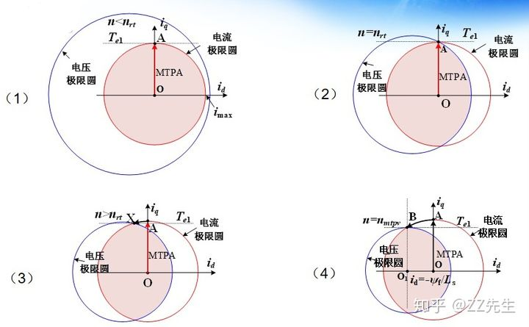 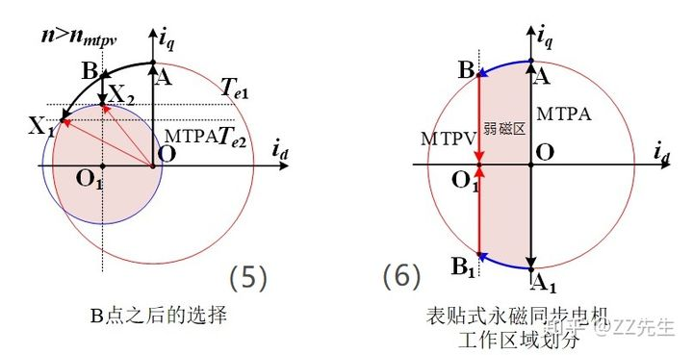

图6.表贴式永磁同步电机工作区域

**内置式永磁同步电机**

由表贴式永磁同步电机分析，同理可得内置式永磁同步电机弱磁工作区域。

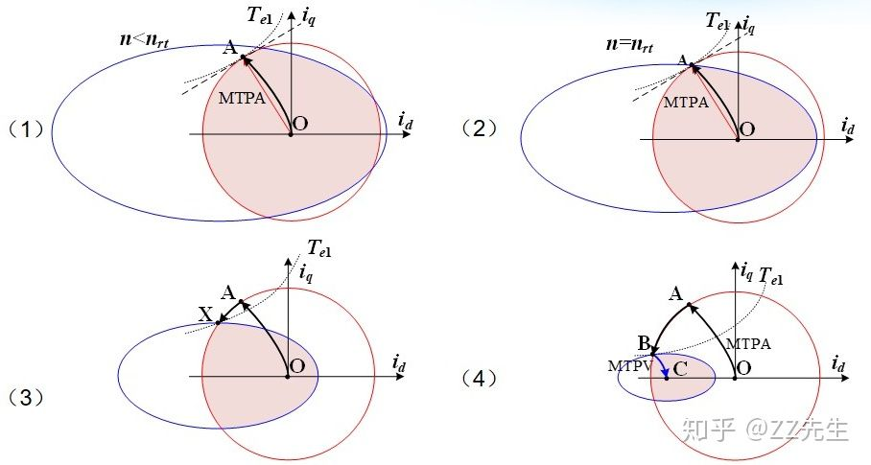

图7.内置式永磁同步电机工作区域

编辑于 07-16